Disciplina: Teoria dos Grafos
Atividade: Caminho Mínimo e Árvore Geradora Mínima

- Utilize o algoritmo de Floyd para encontrar as distâncias correspondentes a todos os caminhos mínimos. Mostre os valores sucessivos da matriz A para cada passagem do laço externo.
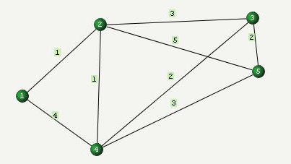
(a)

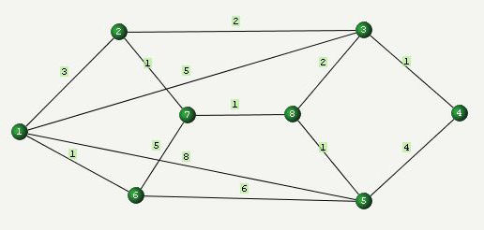
(b)

- Para os grafos abaixo, utilize o algoritmo de Prim para encontrar uma árvore geradora mínima.

(a)

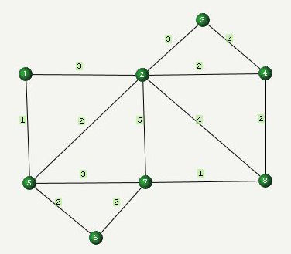
(b)
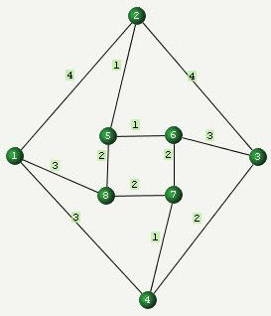
(c)
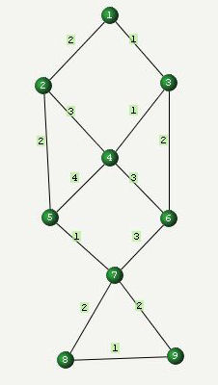
(d)
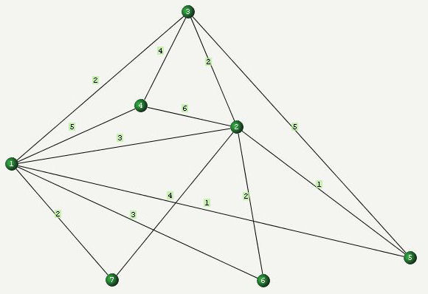
(e)

- Para os grafos do exercício 2, utilize o algoritmo de Kruskal para encontrar uma árvore geradora mínima.
(a)
(b) (c)

(d)

(e)

